Advent
V túto nedeľu – 29. Novembra sme začali Adventné obdobie. Slávili sme 1. Adventnú nedeľu.
Slovo advent čo znamená príchod. Začína sa 4 nedele pred Štedrým dňom a práve na Štedrý deň končí.
Štyri adventné nedele pripomínajú - čakanie ľudstva na prvý príchod Ježiša Krista a poukazujú na dôležitosť bdelého očakávania jeho druhého príchodu na konci sveta.
3. adventná nedeľa sa nazýva Gaudete, nedeľa radosti.

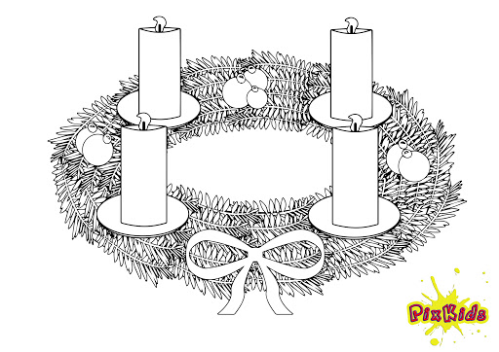
ADVENTNÝ VENIEC
K Adventu patrí adventný veniec.
Na adventných vencoch sa používajú 4 sviečky, ktoré sa postupne každý týždeň po jednej zapaľujú a symbolizujú práve 4 adventné nedele. Horiaca svieca symbolizuje Ježiša Krista, čím viac svetla, tým je jeho príchod bližšie. Požehnaný adventný veniec sa umiestňuje v kostoloch i v domoch veriacich.

Zopakuj si:
1. Čo znamená slovo Advent?
2. Na čo sa pripravujeme v Advente
3. Koľko nedieľ má obdobie Adventu?
Porozmýšľaj aké predsavzatie si chceš dať na Advent, v čom sa chceš polepšiť, aby si sa tak lepšie pripravil na Vianoce.

